
Nuestra misión: “ Formar hombres y mujeres Cristianos , Nobles y Capaces ”

Curso: 1° medios

Asignatura: Biología

Clase: 3 – Aplicación de Conceptos

Instructivo:
- Desarrolle la guía con apoyo de su cuaderno, texto del alumno u otro apoyo
- NO ES necesario enviar la prueba contestada al correo (examenbiologia2015@gmail.com) puede crear una hoja de respuesta y esa devolver al correo
- Las respuesta serán recibidas hasta el miércoles 8 de abril a las 23:00 horas

Contenido: Diversidad y Clasificación de los Seres Vivos

Departamento de Cs. y Matemática
Prof. Patricia Olivares
GUÍA DE CLASIFICACIÓN DE LOS SERES VIVO Y LOS REINOS

Nombres: ________________________________________________ Curso: 1° medio ___ Fecha: __________________
- Resuelve el siguiente crucigrama

- Ser vivo que utiliza materia orgánica para formar otra materia orgánica
 |  |  |  |  |  | ¹
² |  | ³ |  |  |  |  |  |  |  |  |  |  | ⁴ | ⁵
 |  |  |  |  | ⁶
 |  |  |  | ⁷
 |  |  |  |  |  |  |  |  |  |  |  |  |  | ⁸
 |  |  |  |  |  | ⁹

- horizontal: Ser vivo formado por más de una célula
vertical: Reino que agrupa a seres eucariotas unicelulares, entre otros
- Ser vivo formado por una sola célula
- Reino de seres autótrofos cuyas células están organizadas formando tejidos
- Célula con núcleo definido
- Célula sin núcleo definido
- Horizontal: Ser vivo que utiliza materia inorgánica para formar materia orgánica
Vertical: Reino de seres heterótrofos, con células asociadas formando tejidos
- Estructura compuesta por células que tienen el mismo aspecto y cumplen la misma función
- En latín, reino de seres eucariotas, pluricelulares, heterótrofos y sin tejidos

- Señale el reino de cada tipo de ser vivo que muestra cada imagen:
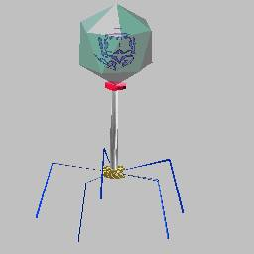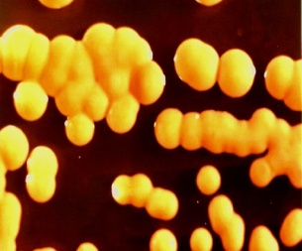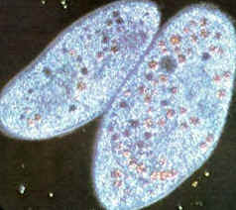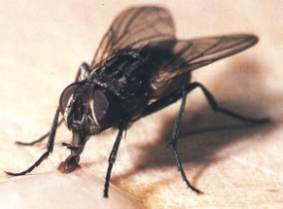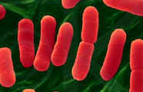
1)______________ 2) ______________ 3) ________________ 5)________________ 6)______________ 7) _____________

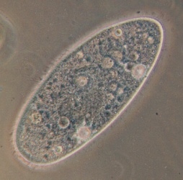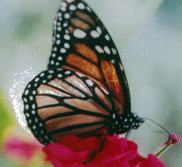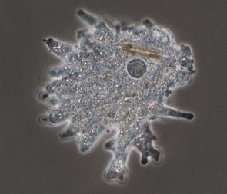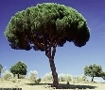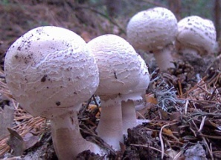
9) _________________ 10)______________ 11) _______________ 12)_______________ 13) _________________

- Marque la alternativa correcta

- El Reino Moneras incluye a seres:
- Procariotas, pluricelulares.
- Procariotas y macroscópicos.
- Procariotas, unicelulares.
- Procariotas con núcleo definido en el citoplasma.
- Los seres del Reino Moneras:
- Pueden vivir en cualquier ambiente de La Tierra.
- Todos tienen vida libre.
- Viven formando grandes colonias.
- Viven como parásitos en el interior de otros individuos.

- Las cianofíceas se caracterizan por:
- No pertenecen al Reino Moneras.
- Liberan oxígeno, como las plantas.
- Producen enfermedades.
- Son bacterias.

- Las bacterias:
- Se caracterizan por ser todas autótrofas.
- Sólo producen enfermedades.
- Algunas son beneficiosas porque destruyen materia orgánica.
- Se caracterizan por ser todas heterótrofas.

- Las algas son
- Autótrofas y, muchas, pluricelulares.
- Pluricelulares y autótrofas.
- Unicelulares y parásitas.
- Microscópicas y heterótrofas.

- Los hongos se caracterizan porque son:
- La mayoría, son pluricelulares
- Todos parásitos, saprófitos y heterótrofos
- No realizan fotosíntesis
- Todas son correctas

- Los hongos pluricelulares se caracterizan por:
- No tienen núcleo en las células
- Forman micelio, debido a la unión de hifas
- Tienen las células asociadas en hifas
- Forman micelio, mediante la unión de hifas

- Los Hongos, o Reino Fungi, son individuos:
- Macroscópicos y autótrofos
- Que realizan la fotosíntesis
- Heterótrofos y, la mayoría, pluricelulares
- Microscópicos y heterótrofos

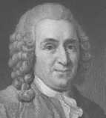
- La imagen muestra a:
- Carlos Linneo
- Lynn Margulis
- Charles Darwin
- Ernest Withaker

- En cuál de las siguientes imágenes hay mayor biodiversidad:
(Cardumen) (Escorpión)
A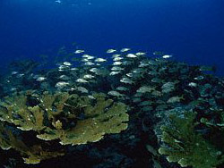 B 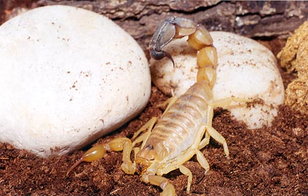
(Jardín) (Ballena)
C 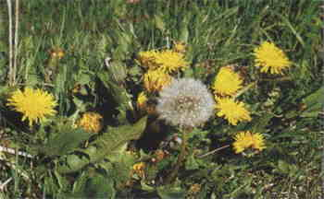 D 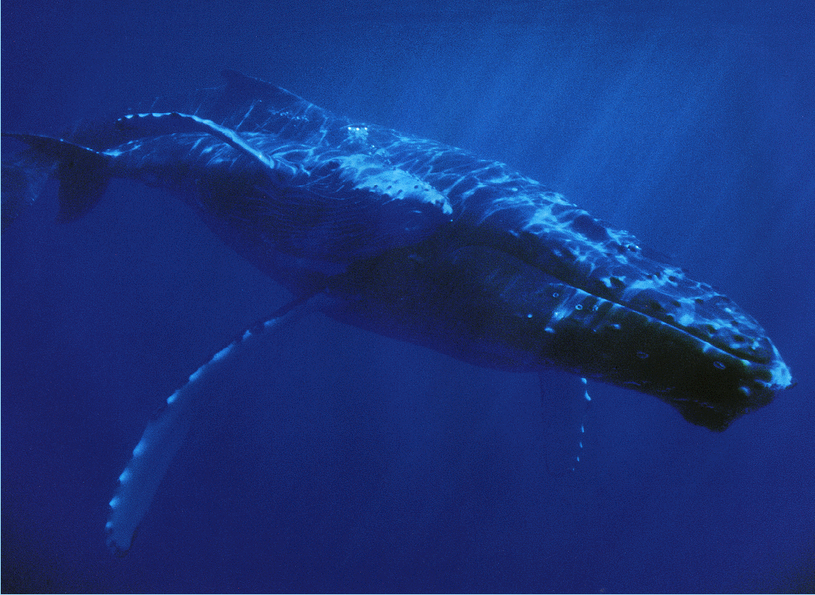

- Especie es:
- El conjunto de seres vivos con características comunes
- El conjunto de seres vivos que se reproducen entre si y cuya descendencia es fértil
- El conjunto de animales que se reproducen entre si
- El conjunto de seres vivos que se reproducen entre si

- Un pequinés y un san Bernardo:
- Son especies distintas porque no pueden reproducirse
- Como son razas distintas, su cruce daría descendientes no fértiles
- Como son razas distintas, su cruce daría un híbrido
- Pertenecen a la misma especie, aunque sean muy diferentes

- Para nombrar una especie:
- Utilizamos el nombre que queramos
- Utilizamos dos nombres propios
- Utilizamos una única palabra
- Utilizamos dos palabras latinizadas

- En el nombre de la especie el primer nombre se conoce como:
- Una cualidad de la especie
- El género al que pertenece la especie
- Las razas que incluye la especie
- El reino al que pertenece

- Del reino animal, los seres vivos que forman el 95% son:
- Vertebrados
- Invertebrados
- Anfibios
- Reptiles

- Términos Pareados: coloca el número frente a las características y los ejemplos de cada reino

- Monera ___ unicelular, pluricelular, eucariotas y autótrofo ___ bacterias y cianobacterias
- Protistas ___ pluricelular, eucariota y autótrofo ___ gusanos, peces, anfibios
- Hongos ___unicelular y procariota ___ algas y protozoos
- Vegetales ___pluricelular, eucariota y heterótrofo ___ setas, levaduras y moho
- Animales ___unicelular y pluricelular heterótrofos ___ musgos, helechos y gimnospermas

- En la columna de la derecha aparecen las categorías taxonómicas desordenadas. Ordénalas en la columna de la derecha.
LISTA DESORDENADA | LISTA ORDENADA
Clase
Filum
Orden
Especie
Familia
Género
Reino | Especie

- Cuál es el nombre científico de:
- Perro: ________________________________________
- Cóndor: _____________________________________
- Hombre: ______________________________________
- Araucaria: ___________________________________
- Lobo: _________________________________________
- Huemul: _____________________________________

Señale el grupo del reino animal al que corresponde cada ser vivo: SOLO LOS NÚMEROS SOLICITADOS EN LA TABLA

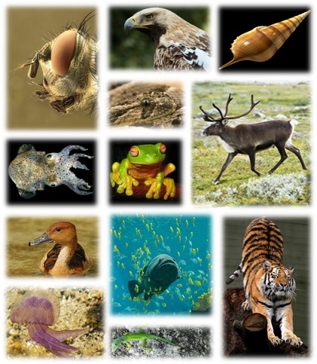
1
2
3
4
5
6
7
8
9
10
11

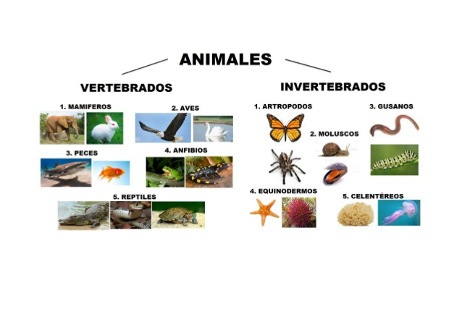
12
13
14
15
16

17

18
19
20
21

22
23
24
25
26

27
28

